附件4

“互联网+”特色产业扶贫专题调研数据采集说明

第一步:县扶贫采集人员用个人手机微信扫描下图二维码，或者微信搜索微信公众号“义田买手网”，关注该公众号。


第二步:切换到输入模式，输入所在县名，比如“行唐县”超级码自动弹出，这串数记录下来，数据报送时会用。（注：每个县只能绑定一个账号）

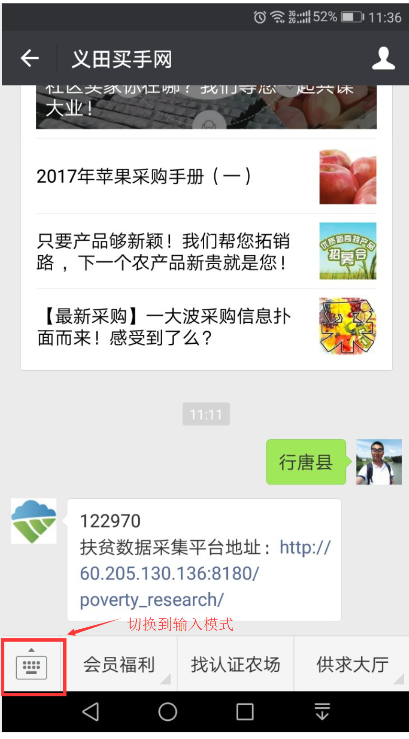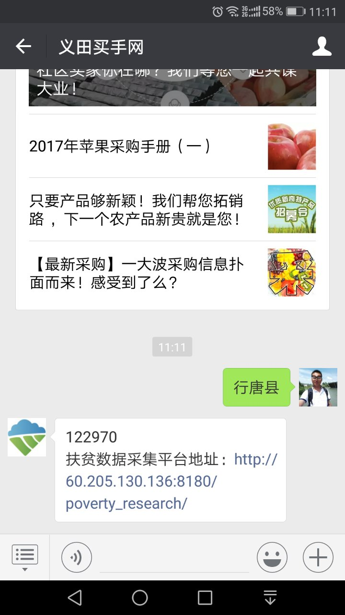
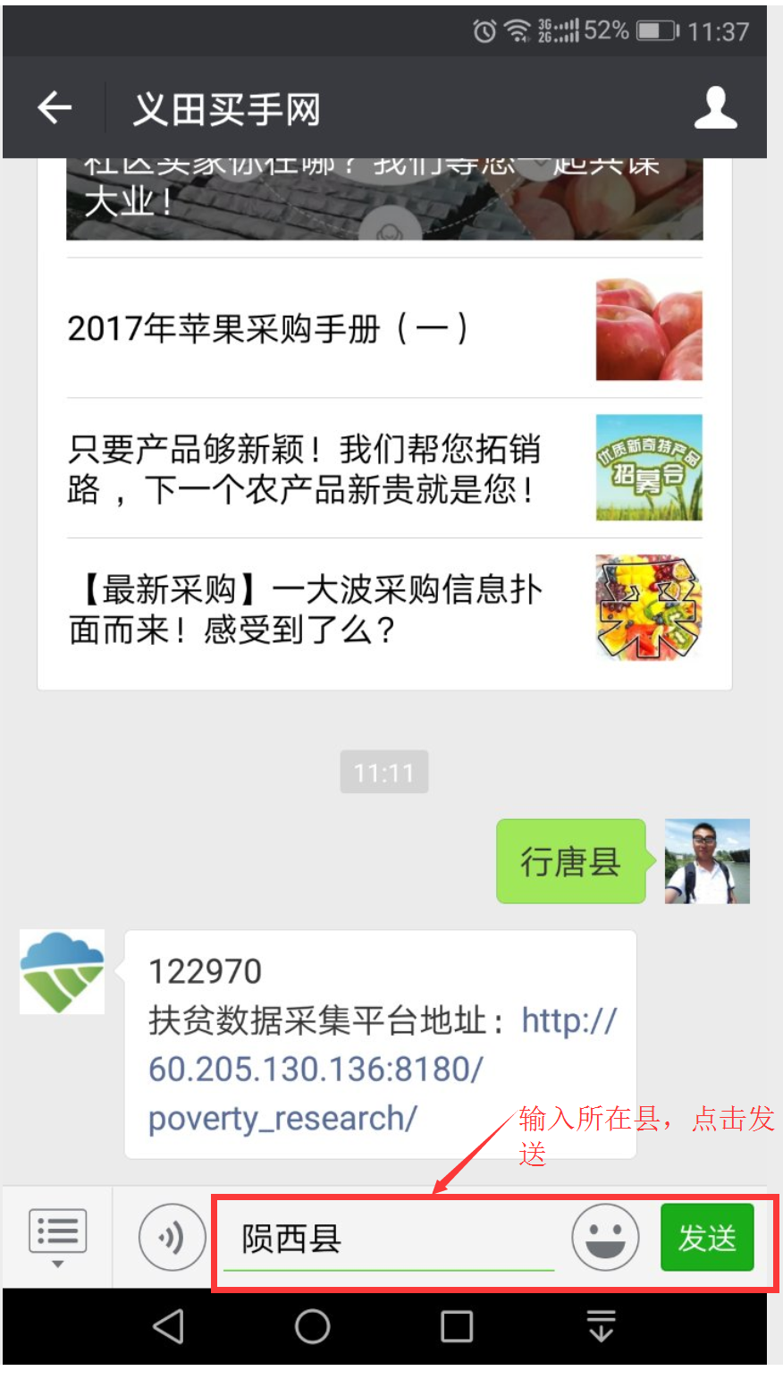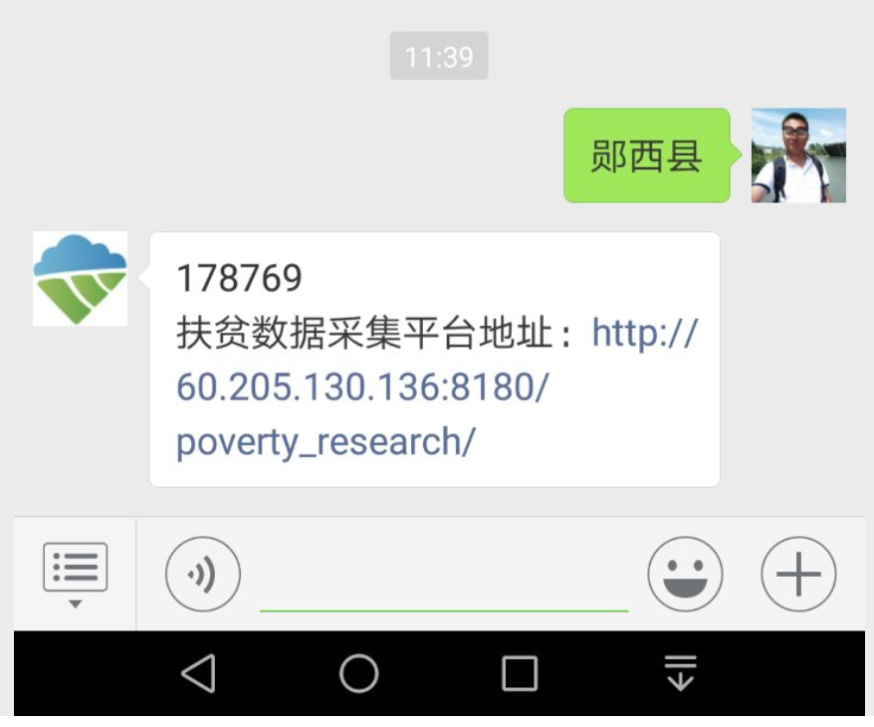
第三步：用电脑打开网页输入扶贫数据采集网址
http://54.222.174.65:8888/poverty_research/loginPage

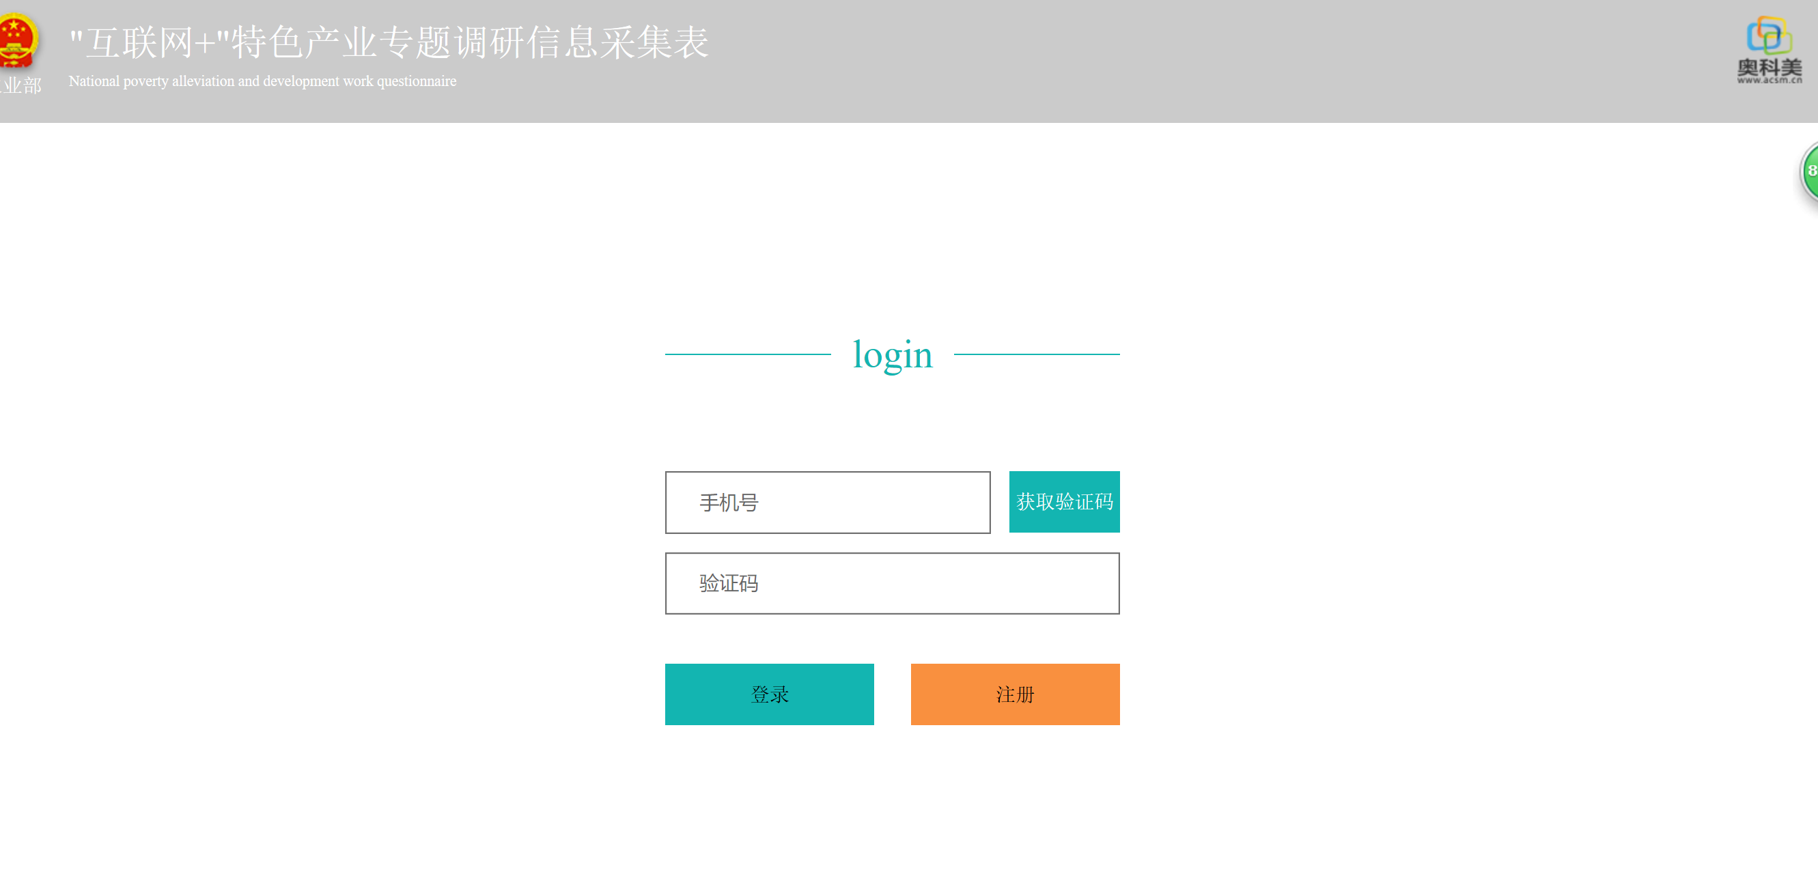

第四步：点击注册输入超级码、姓名、手机号、验证码
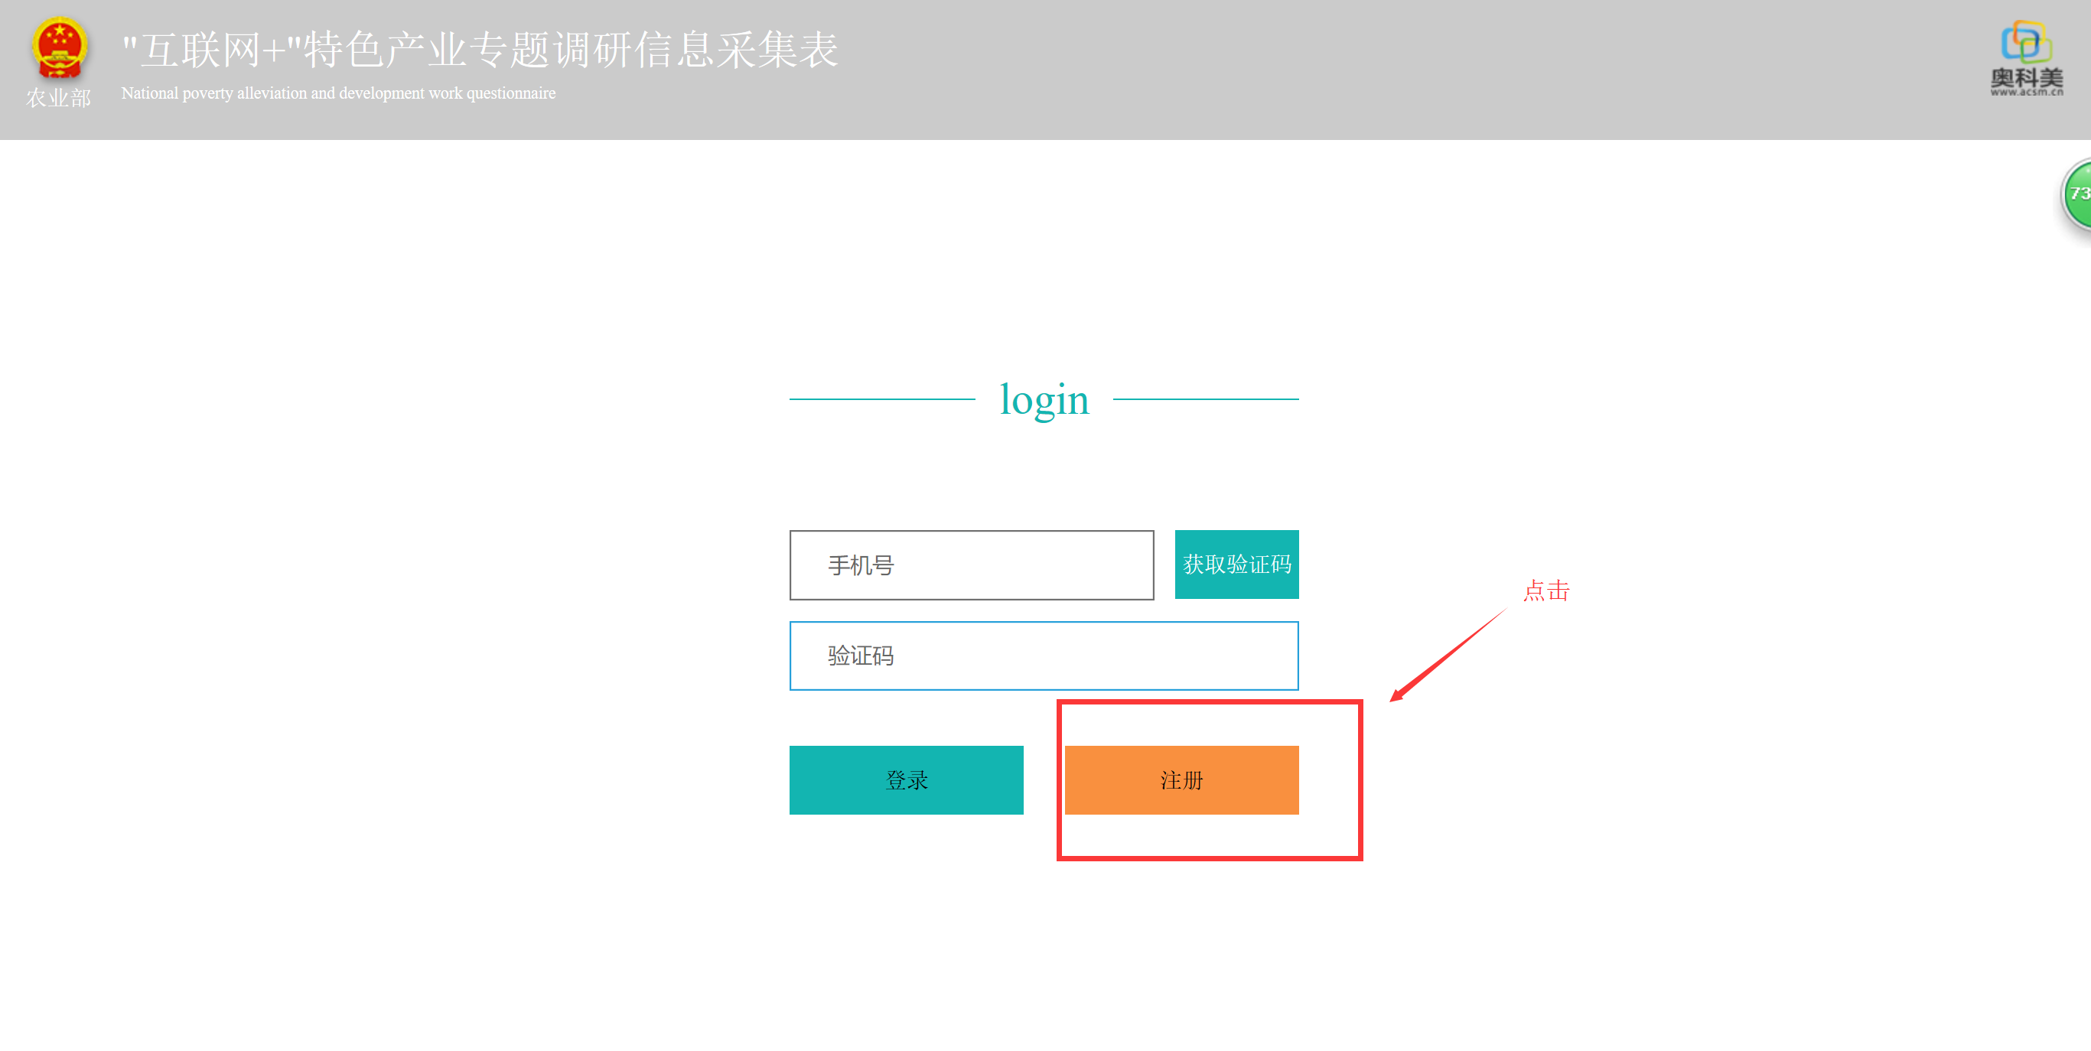

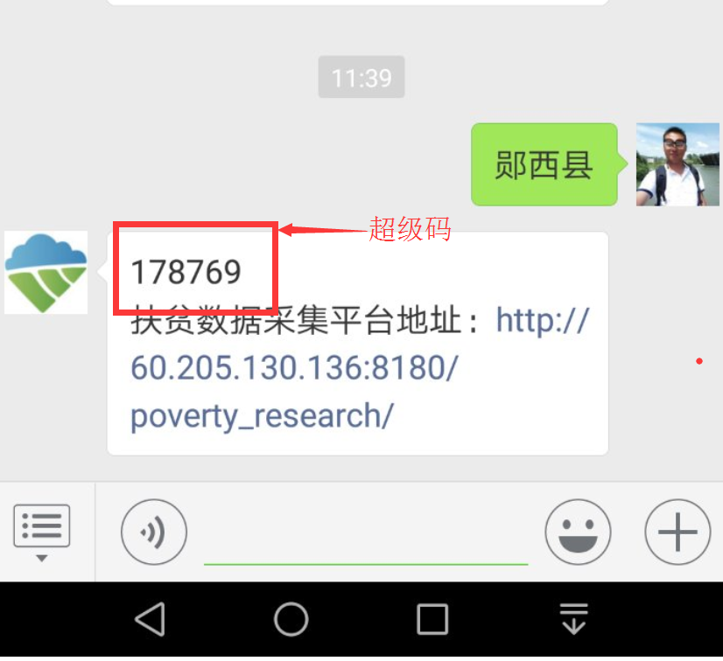
（注：红色数字为超级码）

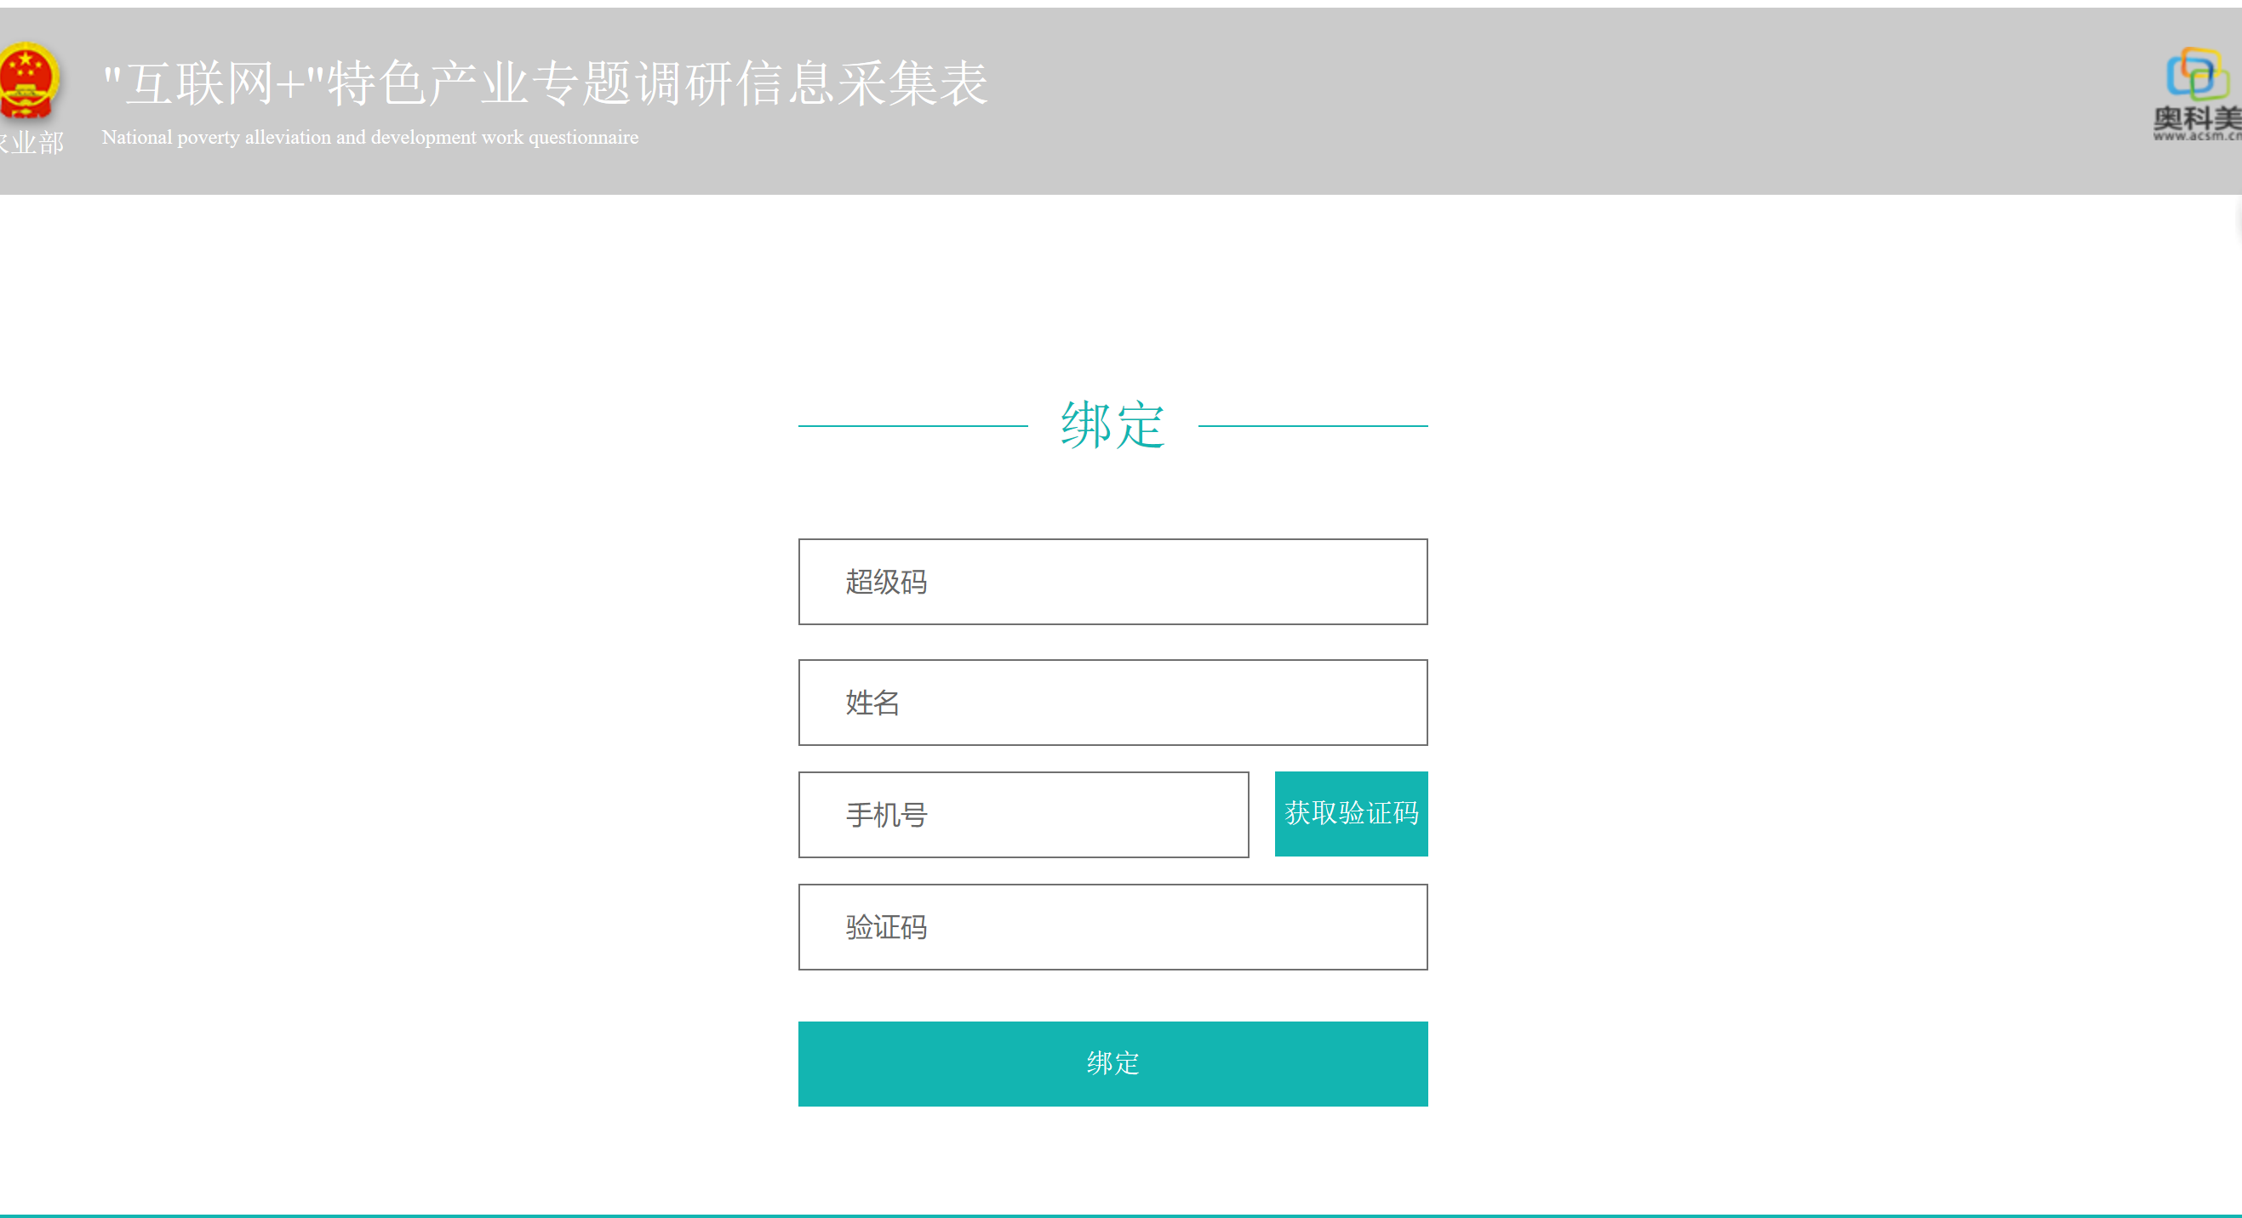

第五步:输入手机号验证码，点击登录

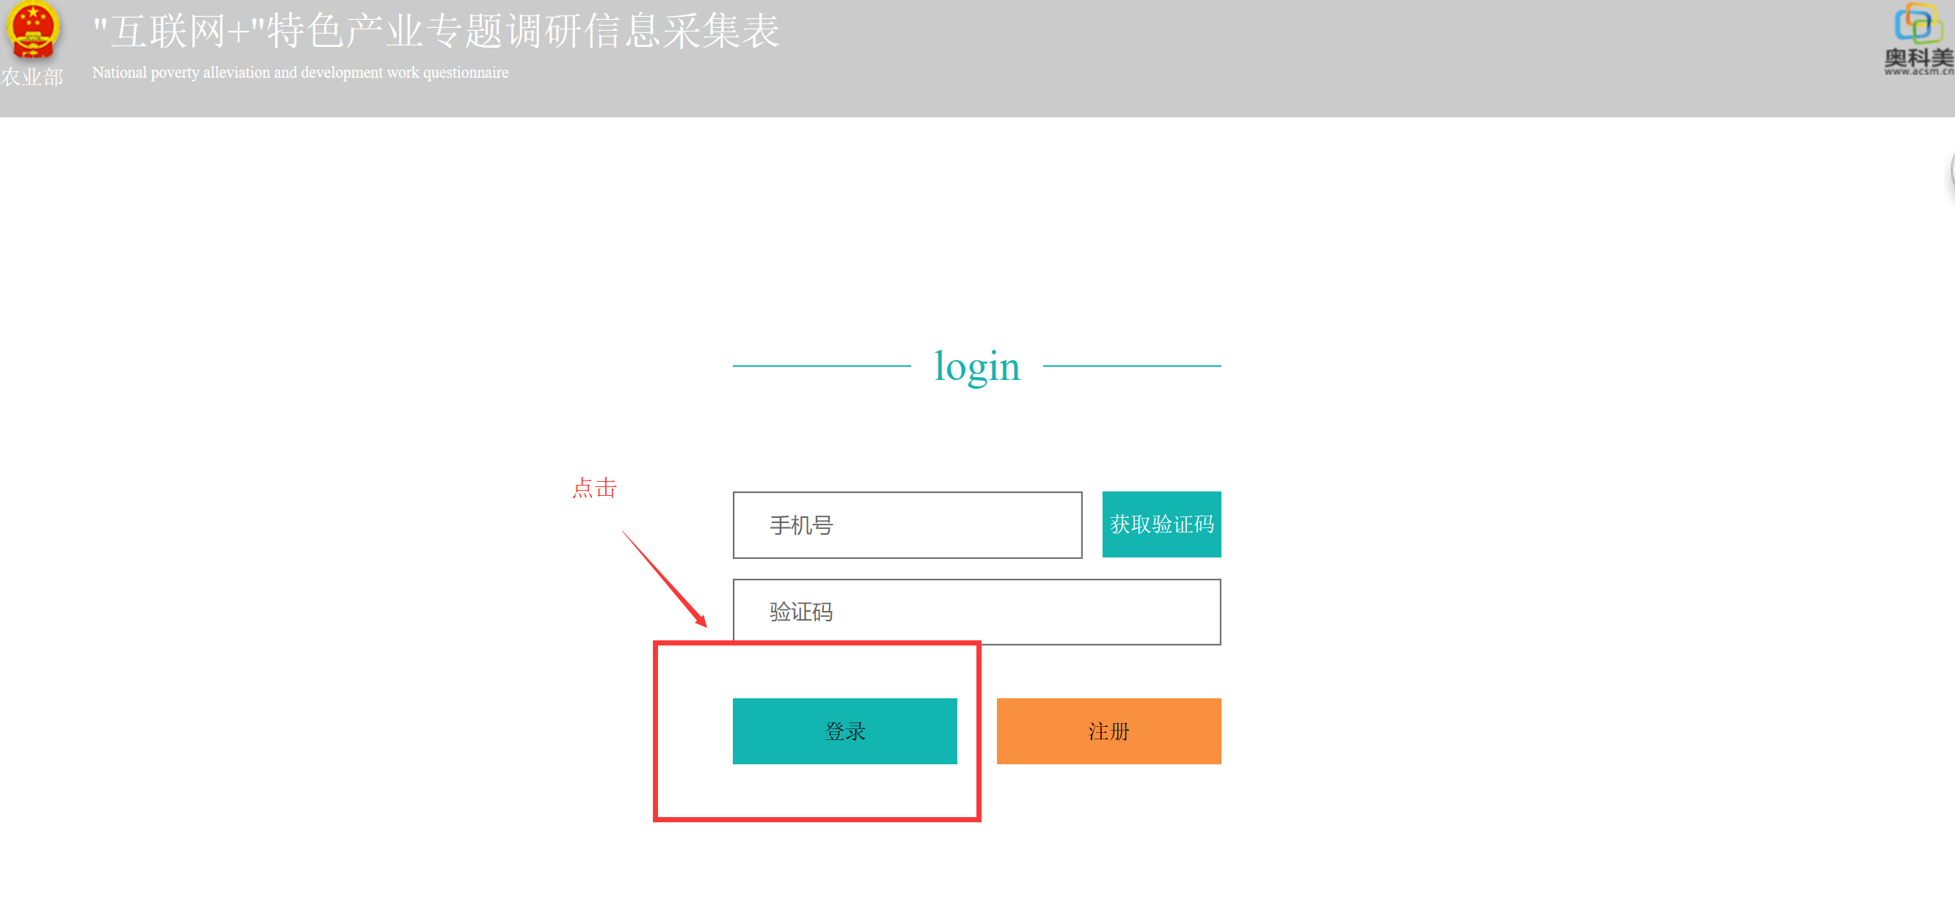

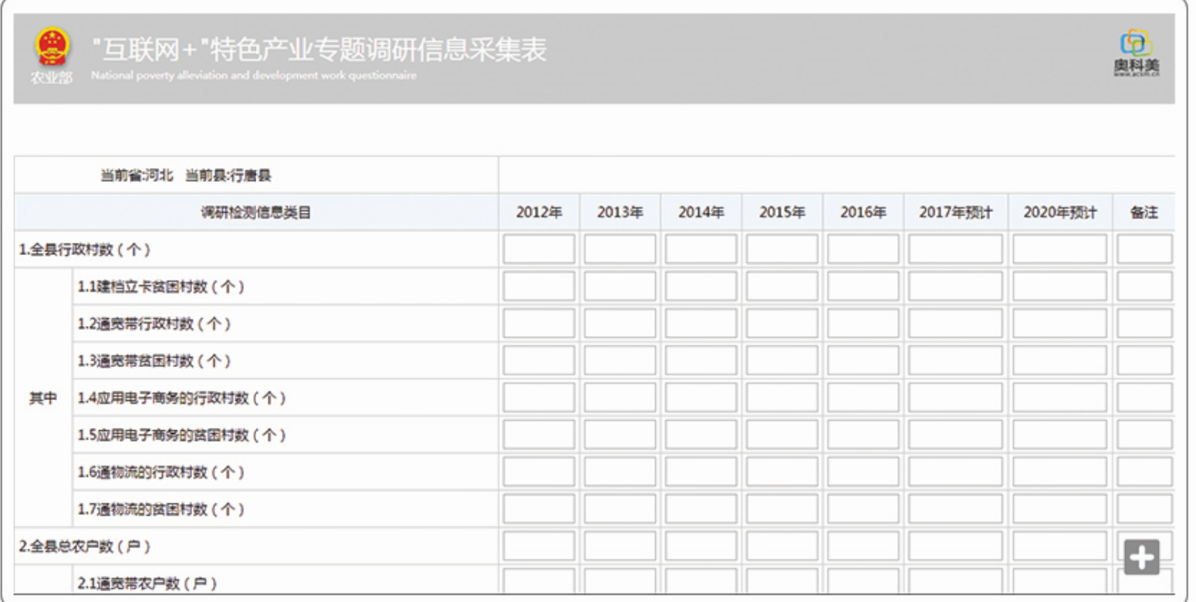

第六步：进入后开始录入数据，数据录入完成后，点击保存
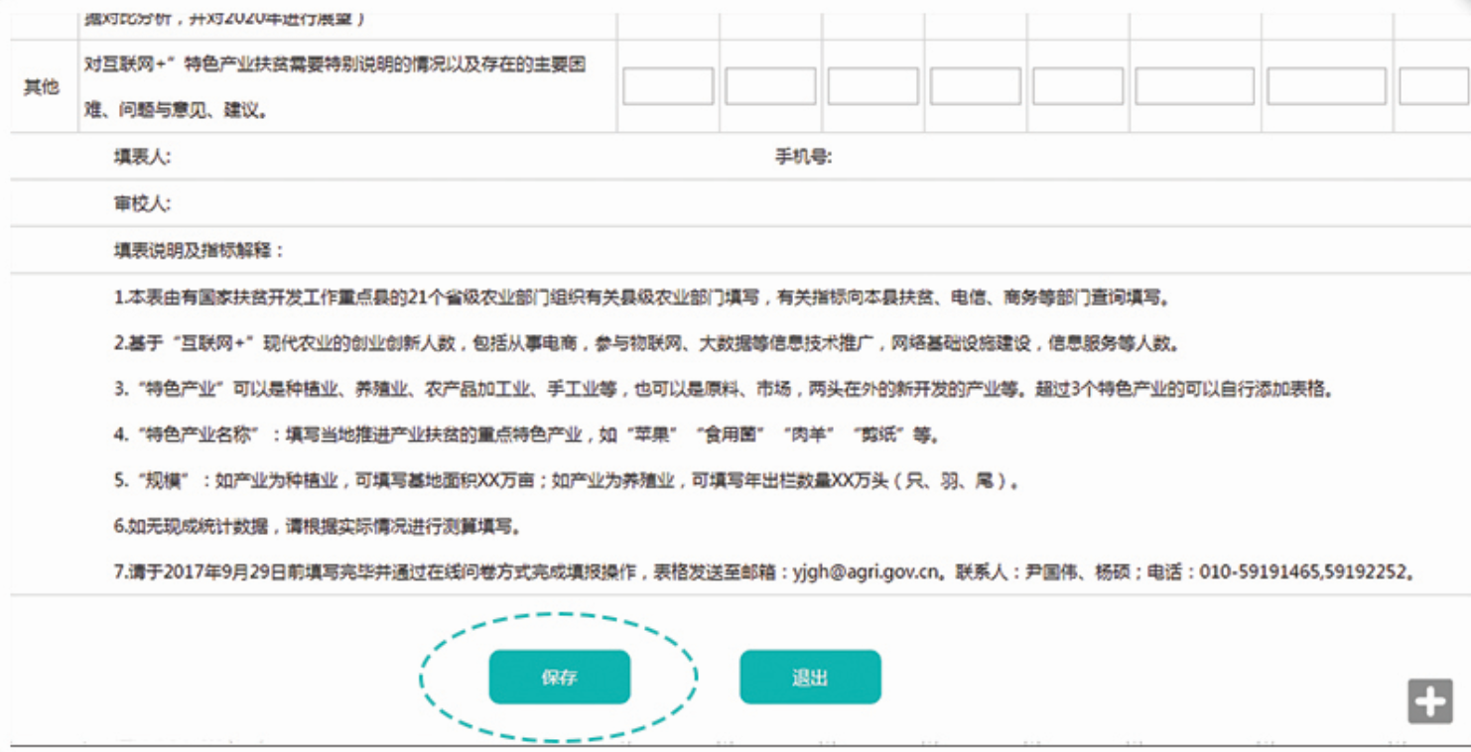

数据录入过程中有问题可以微信扫描上图添加数据采集指导员微信联系。

